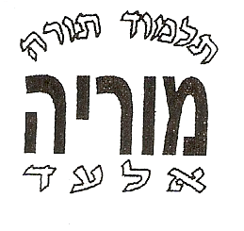

^{שופטים}

חלק ב'

פרקים י"א – כ"א

שם:_____________
כיתה:____________

להערות נא לפנות לגבריאל כהן צדק: 054-4-850-873
ב"ה
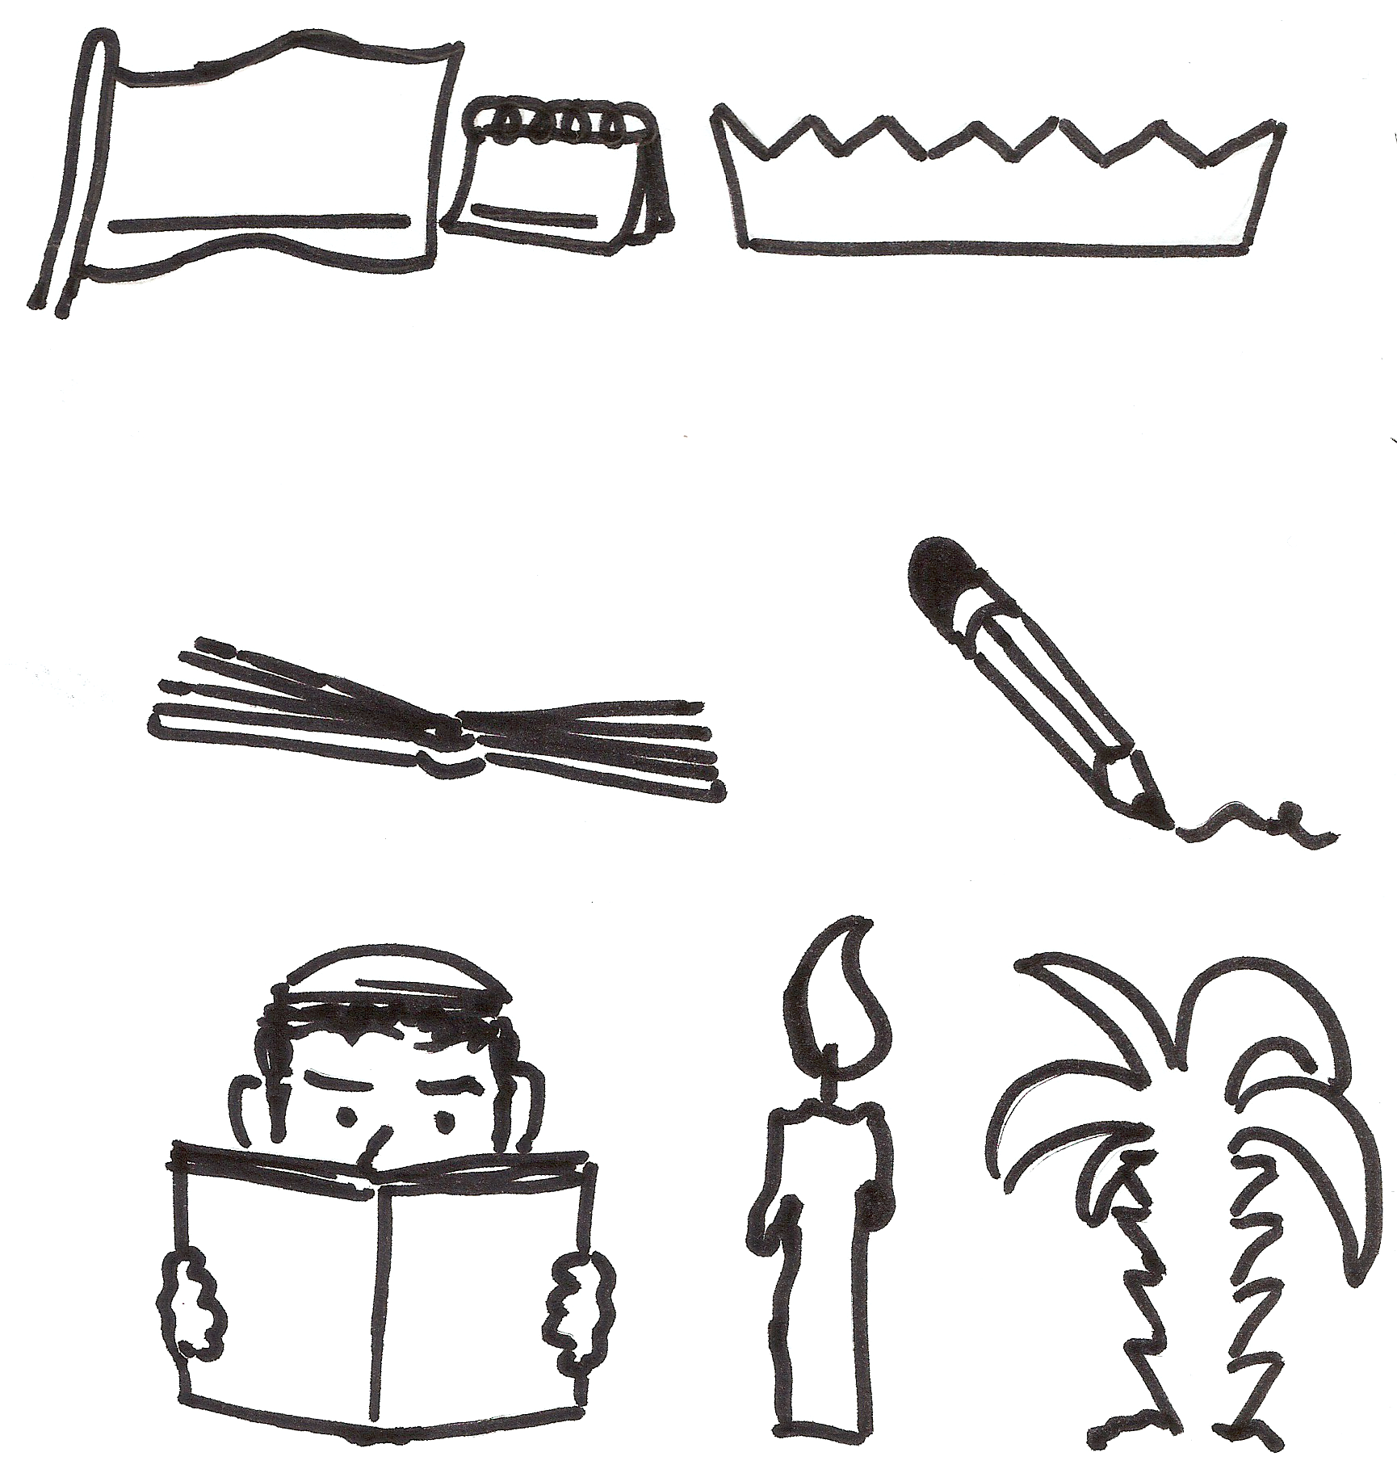
פרק י"א
א. לפניך רשומים נושאי הפרק, אבל הם התבלבלו ואינם רשומים לפי הסדר!
סדר אותם על פי הסדר בעזרת מספרים מ1 עד 9:
1 אחיו של יפתח מגרשים אותו, הוא הולך לארץ טוב, ואנשים ריקים באים אליו.
__ יפתח דורש להיות מנהיג לפני שיתחיל להלחם.
__ זקני גלעד מבטיחים ליפתח שאם יפקד על המלחמה וינצח יהיה המנהיג.
__ יפתח המנהיג שולח שליחים למלך עמון כדי שלא ילחם בישראל.
__ בִּתו של יפתח יוצאת לקראתו כשהוא חוזר מהמלחמה.
__ יפתח נודר שאם ינצח יקריב את הדבר הראשון שיצא מבֵּיתו כשיחזור.
__ יפתח עובר לתוך ארץ עמון ומנצח.
__ בני ישראל לא מוצאים איש שיוכל להיות מפקד המלחמה בבני עמון.
9 יפתח נותן לבִּתו שני חודשים לבכות.
ב. בתור אחד משליחיו של יפתח למלך עמון קיבלת פתקים ובהם הדברים שצריך להגיד למלך עמון, אבל הסדר התבלבל!! בדוק בפסוקים ט"ו עד כ"ז, ורשום מספרים על הפתקים לפי הסדר:
לא עשינו לך חטא, ואם אתה תלחם בנו ה' ישפוט ויעזור למי שצודק לנצח!!!

כשיצאנו ממצרים ביקשנו ממלך אדום ומואב לעבור דרכם לארץ ישראל,
הם לא הסכימו ולכן הלכנו מסביב עד נחל ארנון, שהוא הקצה, הגבול, של מואב

ביקשנו מסיחון מלך האמורי לעבור דרכו לארץ ישראל, אבל הוא פשוט אסף את כולם להלחם איתנו.

ניצחנו את סיחון והאמורים וכך כבשנו את ארצם, ואת מה שהם כבשו מעמון ומואב.

ה' אלוקינו עזר לנו לכבוש את המקומות שאנו גרים בהם בעבר הירדן, ולכן זה שלנו.
אם האליל שלכם יעזור לכם לכבוש משהו הוא גם יהיה שלכם.

אפילו בלק בן ציפור מלך מואב לא נלחם בנו,
ושלוש מאות שנה אנחנו כבר גרים בעבר הירדן!!!

פרק י"א

השלם את הסיפור על פי המילים שבאוצר המילים:

אחיו של יפתח ה_______ גירשו אותו בגלל שהיה "בן _____ ________".
יפתח הלך וגר בארץ ______, ושם אסף אנשים _______ _______ויחד איתו הם היו נאבקים באנשים מעמון שעשו צרות לעם ישראל.
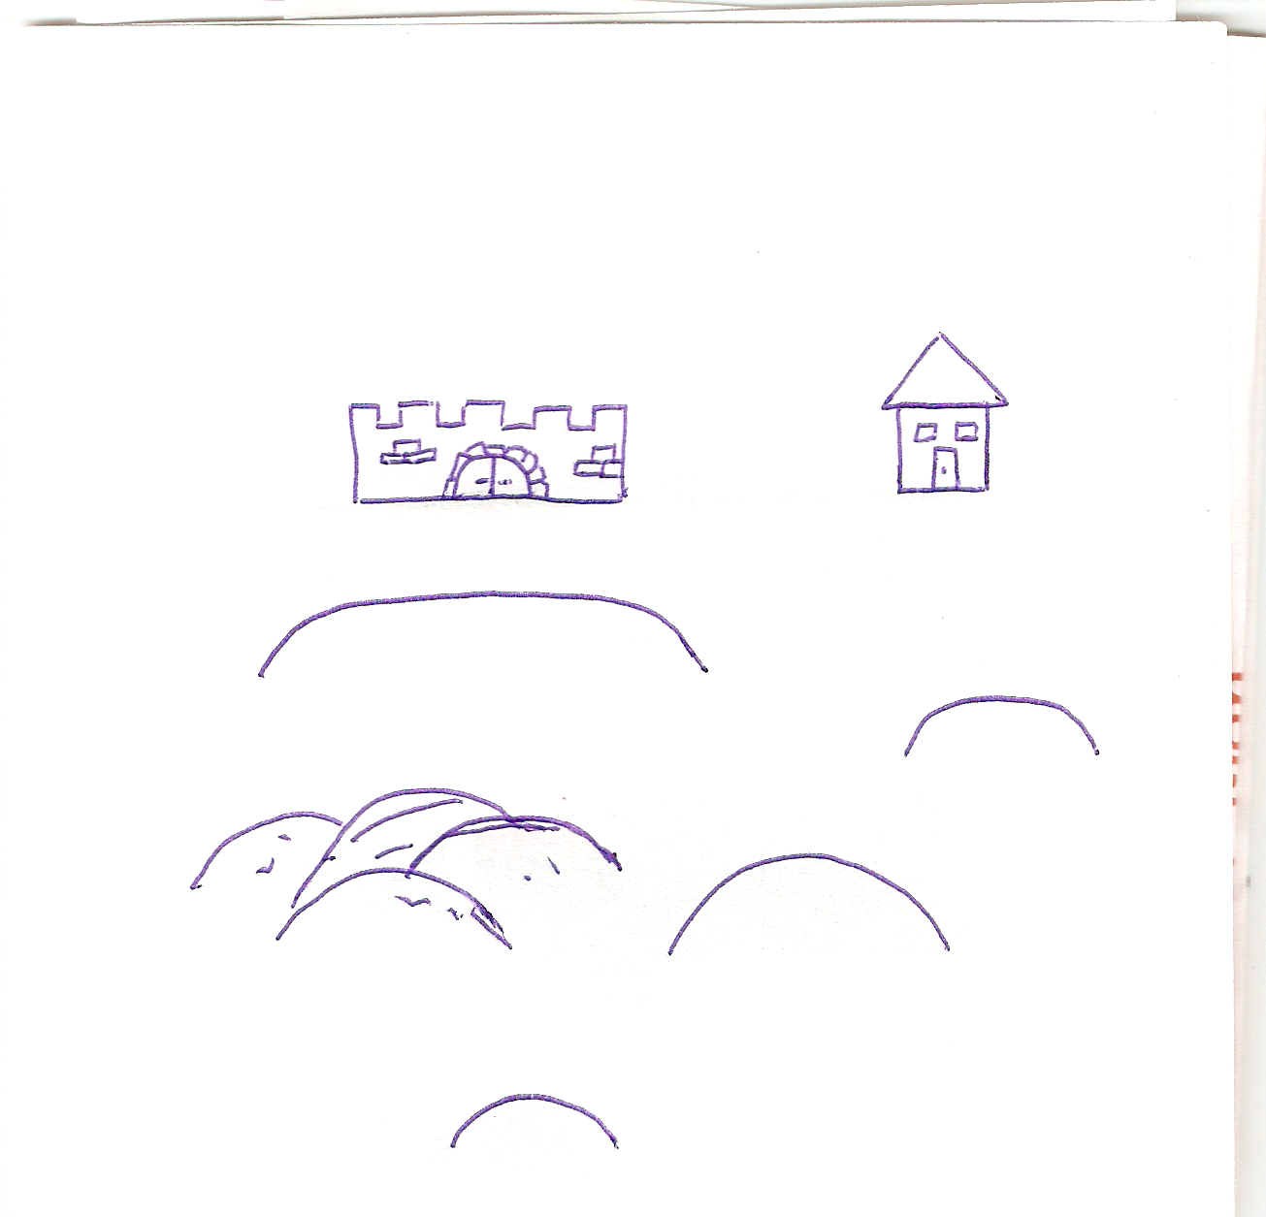
כשהתחילה המלחמה עם בני עמון, זקני גלעד באו אליו וביקשו שינהיג את המלחמה.
יפתח ניסה לדבר עם מלך עמון, וכשמלך עמון לא וויתר, יצא להלחם.
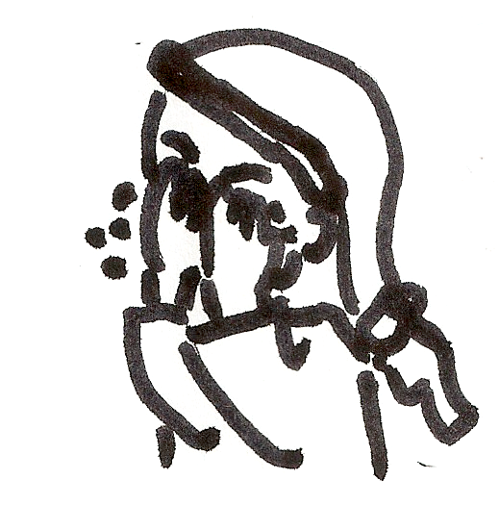
יפתח _______ לה' שאם ה' יעזור לו לנצח והוא ישוב בשלום, אז הדבר הראשון שיצא לקראתו מפתח ביתו יהיה _______ ____!
יפתח ניצח, וכשהוא חזר, ____ _____ יצאה לקראתו!
בת יפתח ביקשה מאביה _____ חודשים לבכות על כך שעכשיו תהיה בודדה, והלכה עם חברותיה לבכות על כך שלעולם היא לא _________.
וגם בכל שנה נהגו בנות ישראל ללכת לבכות עם בת יפתח ______ _______בשנה.

אישה אחרת / ריקים ופוחזים / טוב / קודש לה' / הבת שלו / נדר / תתחתן /
ארבעה ימים / גלעדי / שני /
מתח קו בין המילה לפירושה:

עכרי
הכריע
פציתי
הרפה
לתנות
נפילה
לכלוך
פתחתי
לבכות
תעזוב
פרק י"ב (פסוקים א' – ז')
"מדוע עָבַרְתָּ לְהִלָחֵם בבני עמון ולנו לא קָרָאתָ ללכת עִמך? בֵּיתְךָ _______ _____ _____"

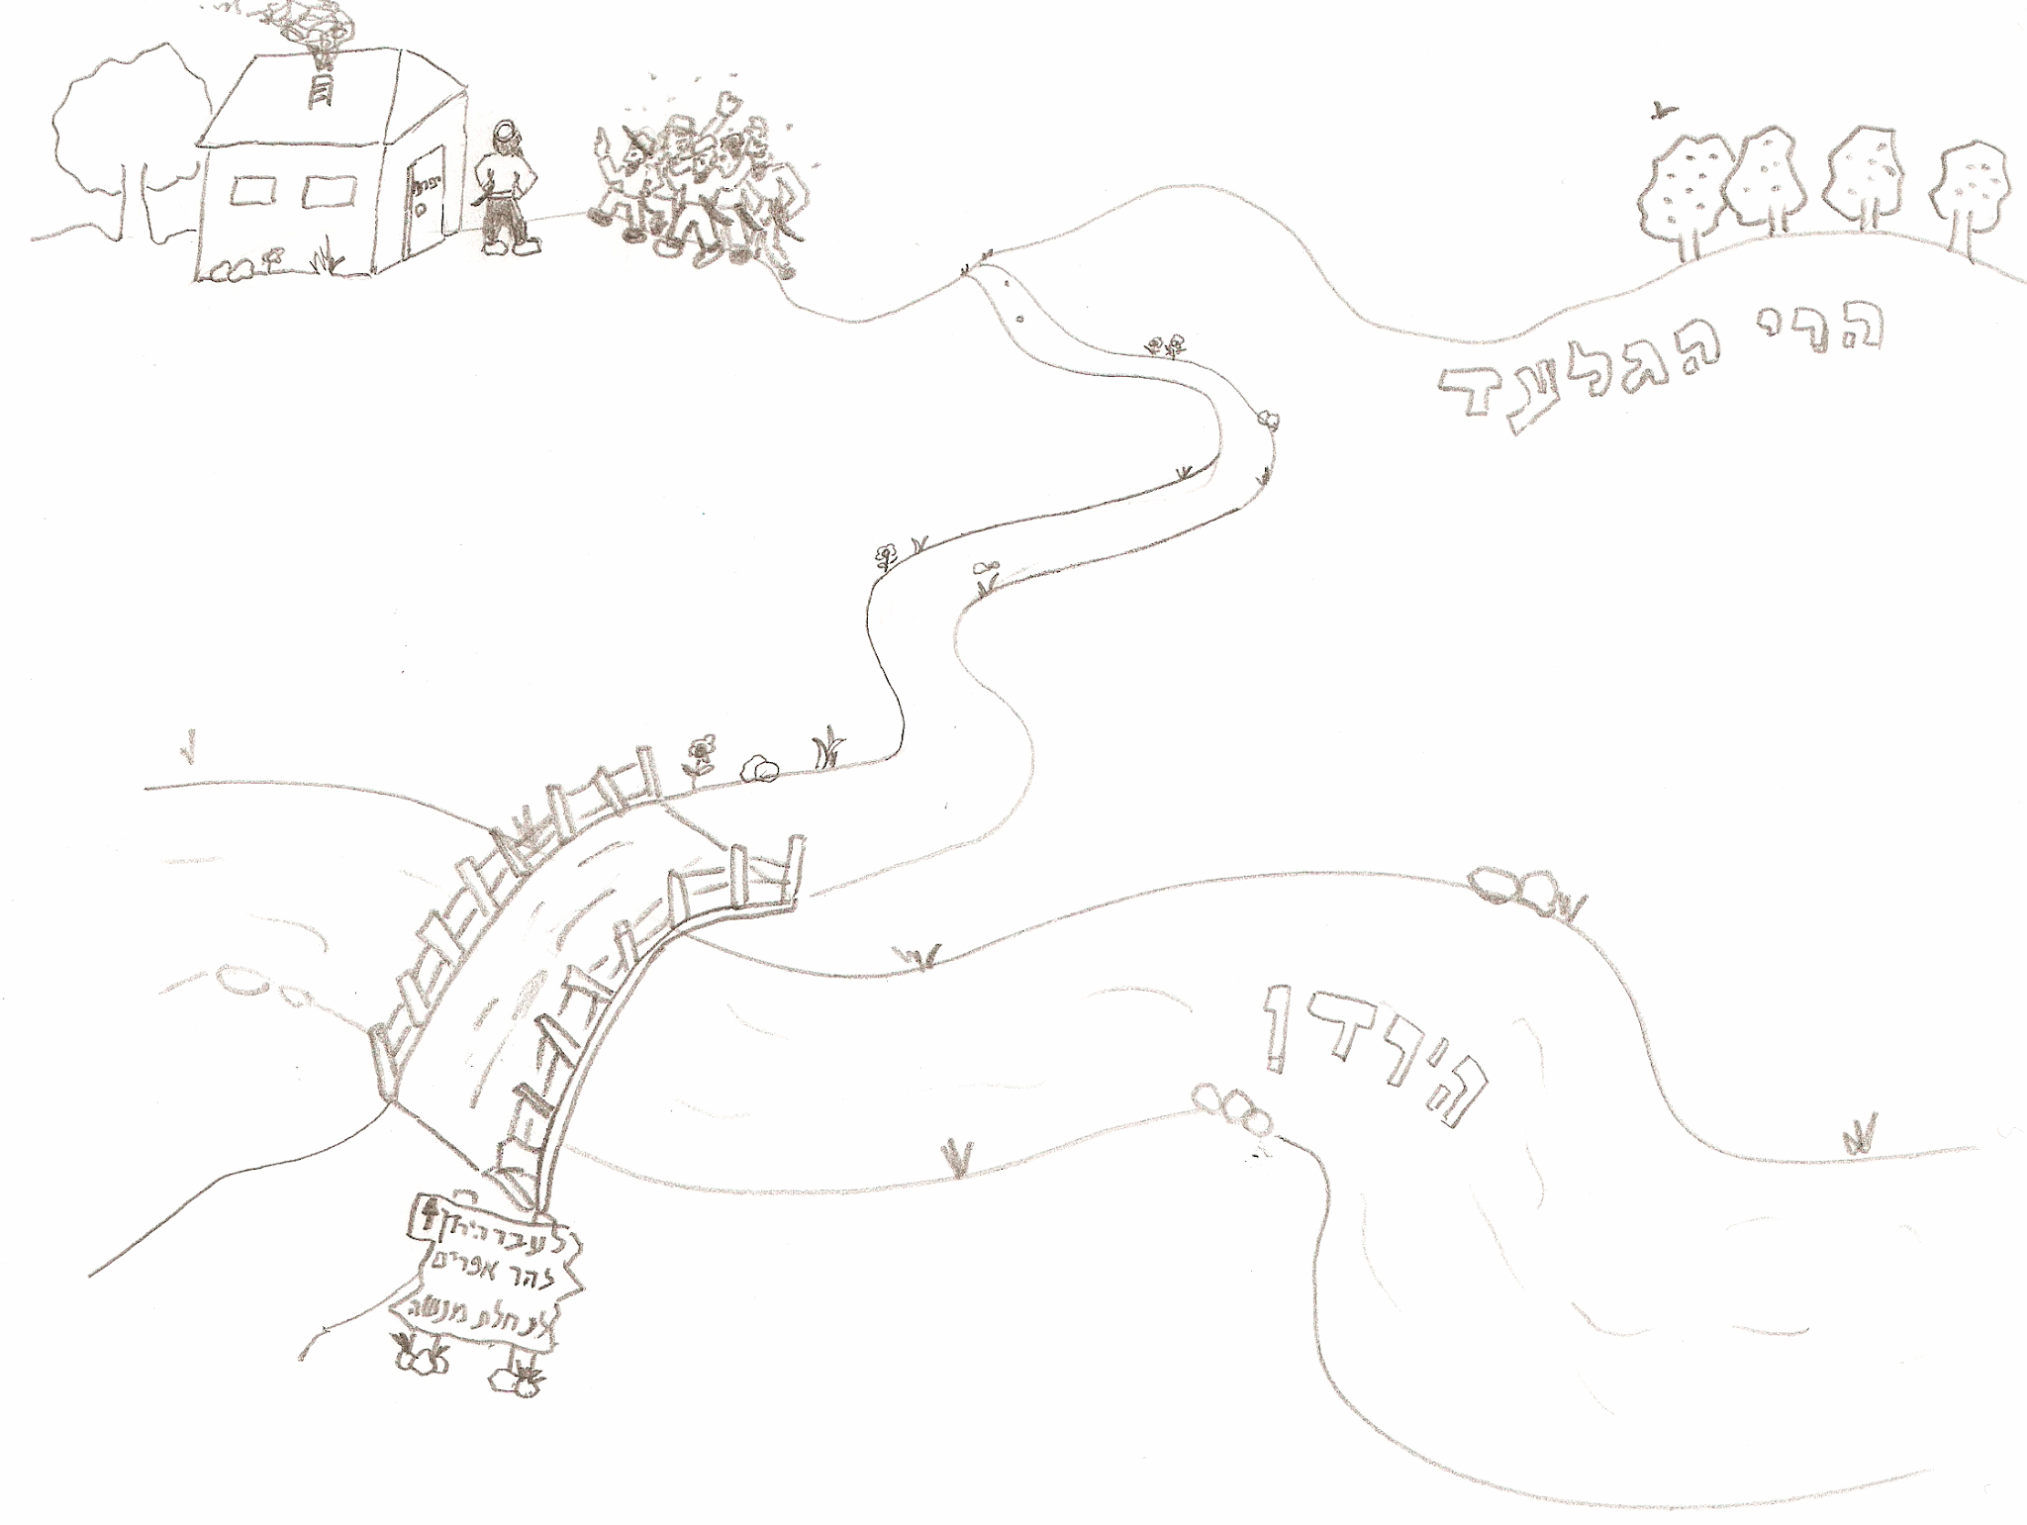
בית יפתח

צבע בשמחה!!! אך רק אחרי שסיימת לענות על כל התשובות!

1) מאיזה שבט האנשים שכועסים על יפתח?
____________________________________________________________________________________________________________________________
2) השלם את הדברים שהם אמרו.
3) מה ענה להם יפתח?
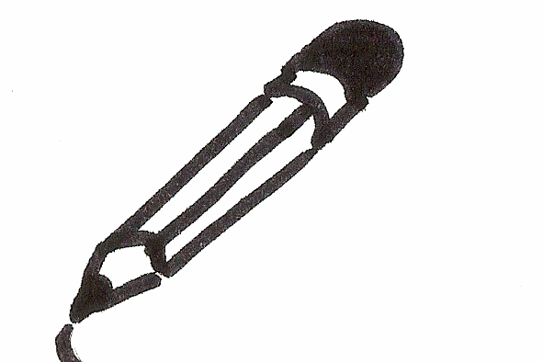
____________________________________________________________________________________________________________________________
צייר שני שומרים מבני הגלעד במקום שבו הם שמרו כדי שבני אפרים לא יברחו
4) איזו אות לא הצליחו שבט אפרים להגיד?
____________________________________________________________________________________________________________________________
5) איזו מילה ביקשו השומרים של אנשי הגלעד למי שרצה לעבור להגיד?
____________________________________________________________________________________________________________________________
6) כמה אלפים נהרגו מבני אפרים?
____________________________________________________________________________________________________________________________
* על איזה שופט נוסף כעסו בני אפרים וכיצד הסתיים אז הסיפור?
____________________________________________________________________________________________________________________________
* מה היה עונשו של יפתח?
____________________________________________________________________________________________________________________________
פרק י"ב
א. השלם את הפרטים על השופטים שבפרק י"ב מפסוק ז':
ב.מתח קו בין כל שופט לשם עירו.
* רשום בקו שליד כל שופט באיזה פסוקים למדנו עליו בפרק י"ב.

________________________ __________________________
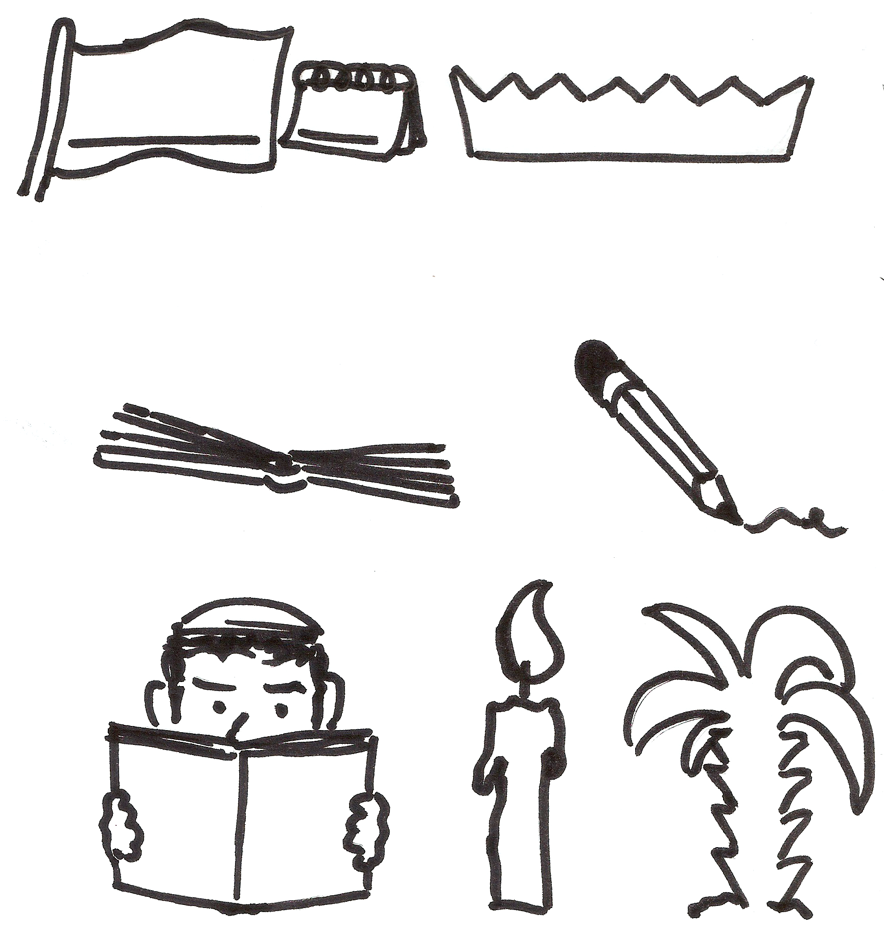
_

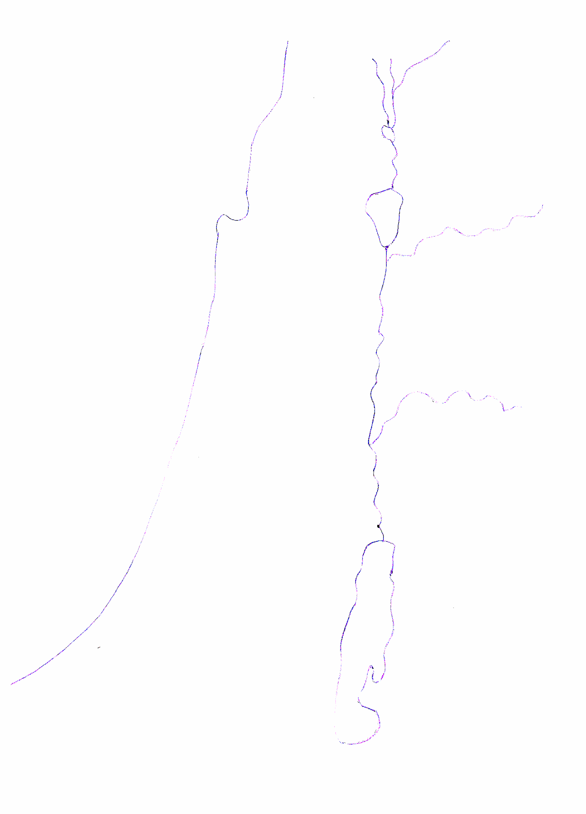

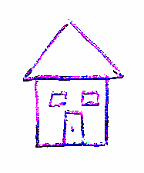
אילון

פרעתון

צרעה

בית לחם

________________________________ _______________________________

פרק י"ג

א. השלם את הסיפור:
אשתו של מנוח היתה . פעם אחת, כשאשת מנוח היתה לבדה, נגלה אליה ואמר לה שיולד לה בן מיוחד,שיהיה נזיר, לא יאכל או ישתה מהענבים, לא יטמא ולא . והוא " להושיע את
", והיא צריכה להיזהר: לא
ולא כבר מ .
על פי בקשת מנוח המלאך בא שוב, מנוח חשב שהוא רק , אבל בסוף
כשראה שהאיש הזה מוציא מתוך האבן ונעלם בתוך הבין שאכן זה ! מנוח נבהל ופחד ש , אבל אשתו ענתה לו שאם ה' רצה שימותו הוא לא .
אוצר מילים:
מלאך / להטמא / יחל / מההריון / יסתפר / ישראל / איש / לשתות יין / שהוא / הוא ואשתו ימותו / אש / האש / מלאך / היה מראה ומשמיע להם כך / עקרה.

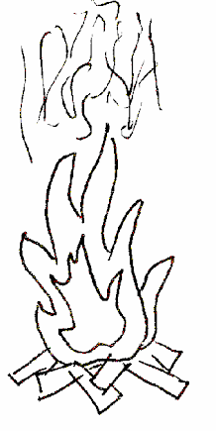
ב. לפניך פסוקים עם מילים קשות (שמודגשות), מתח קו מהמילה לפירושה:
1. "אם תעצרני לא אוכל בלחמך"
2. "למה זה תשאל לשמי והוא פלאי"
3. "ויהי בעלות הלהב מעל המזבח"
4. "ותחל רוח ה' לפעמו"
תּעכב אותי
נִסְתַּר
הַאש
לְהַדריך אותו

אשתו היתה עקרה | ___________
"מראהו כמראה מלאך האלוקים נורא מאוד" | ___________
היה נזיר עוד בבטן אימו | ___________
התפלל לה' | ___________
פחד שימות | ___________
שמו פלאי | ___________
רוח ה' החלה לפעום בו ולהדריך אותו במה שעשה | ___________
נעלם בלהב האש | ___________
על מי בפרק י"ג למדנו ש:
פרק י"ד
א. השלם את הסיפור:
שמשון ראה אישה פְּלִשתית ב___________ וחש שהוא רוצה שהיא תהיה לאשתו.
הוריו לא היו מרוצים מכך, ולא ידעו הם שה' עשה כך "כי הוא מבקש מ ".
כשירד בפעם הראשונה עם הוריו ראה בדרך ____________, והצליח ל________ אותו כשאין בידיו כלום.
כשירד לחתונתו הוא מצא ________ בתוך גווית האריה, והוא לקח משם _____.
היה נהוג לעשות משתה במשך ______ ימים אחרי החתונה. למשתה החתונה של שמשון הביאו _____ מרעים. שמשון שאל את כולם במסיבה חידה. ואמר שאם הם יצליחו לענות עד סוף ימי המשתה, הוא יתן להם ו______________________, ואם הם לא יצליחו לענות אז הם יתנו לו_____________________________.
וזו היתה החידה: "מהאכל יצא ___________, ומ_______ יצא __________". כתוב בלשונך מה הפתרון של החידה: ____________________________________________________________________________________________________________________.
עברו ימים והפלִשתים לא מצאו את הפתרון! ואז ביום ה של השבוע המרעים איימו על אשתו של שמשון שאם היא לא תגלה להם את פתרון החידה הם __________ ________________________.
האשה הציקה לשמשון במשך כל שאר הימים של המשתה עד שביום ה____ של_______ הוא גילה לה את הפתרון, וכך הפלשתים הספיקו לומר לשמשון לפני שְ שקעה, שהעז הוא ה_________ והמתוק הוא ה________.
שמשון הבין מהיכן הם יודעים את התשובה וכדי לתת להם _____ חליפות, הוא ירד לאשקלון, הכה שם 30 איש ולקח את חליפותיהם.

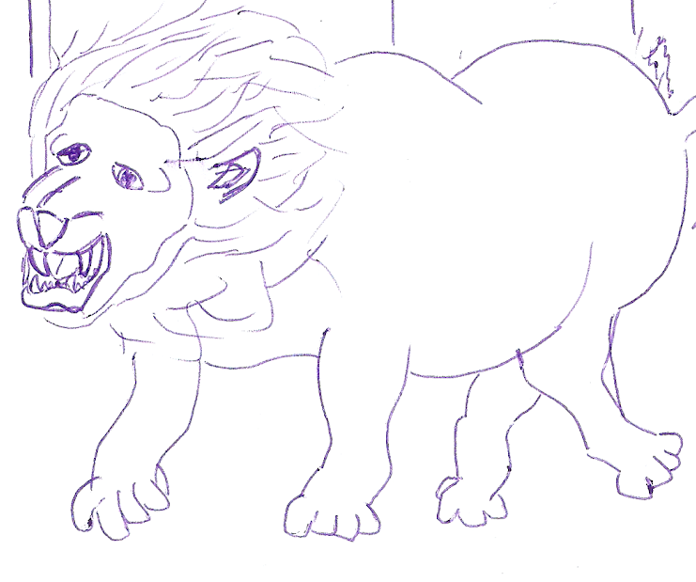
ב. מה עשו עם אשתו של שמשון אחר כך?
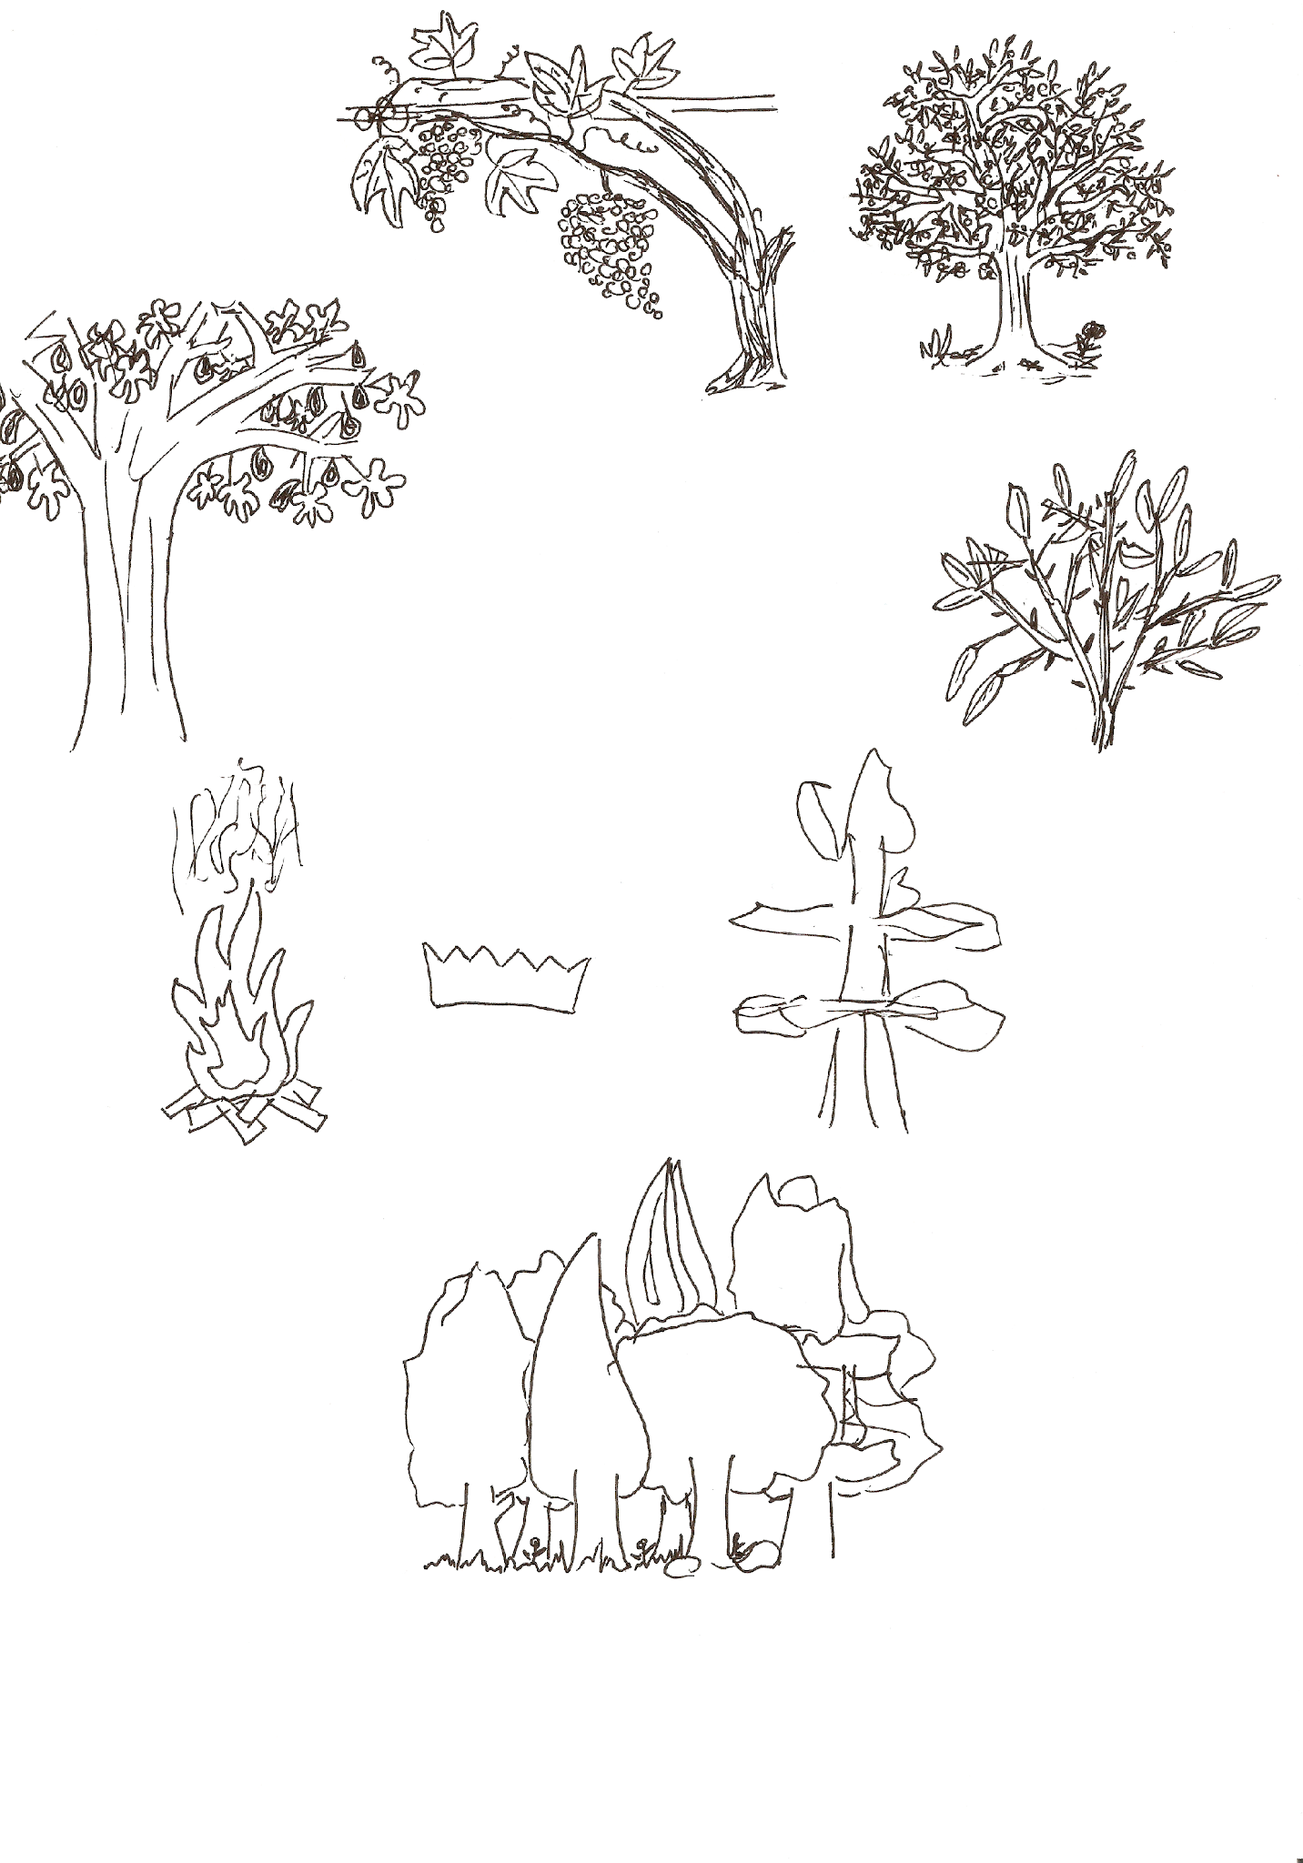
ג. איזה סיפור על שמשון רמוז בציורים שלפניך:

פרק ט"ו
א. רשום בהקשר למה מוזכרים בפרק ט"ו הדברים הבאים:
1) גדי עיזים__________________________________
2) לפידים___________________________________
3) סלע עיטם_________________________________
4) עבותים חדשים______________________________
ב. השלם את הטבלה וענה על השאלות:
מה עשו לאשת שמשון שגרה בתמנה | מה עשה ששמשון לפלשתים בגלל מה שעשו לאשתו
______________________________  ______________________________  ______________________________ | ______________________________  ______________________________  ______________________________
______________________________  ______________________________  ______________________________ | ______________________________  ______________________________  ______________________________
1) היכן התחבא שמשון אחרי שהיכה את הפלשתים "שוק על ירך"?
________________________________________________________________________________________________________________________________________
2) מה שאלו בני יהודה את שמשון?
________________________________________________________________________________________________________________________________________
3) מה ענה להם שמשון?
________________________________________________________________________________________________________________________________________
4) בעזרת מה היכה שמשון את הפלשתים?
________________________________________________________________________________________________________________________________________
5) אחרי שבעזרת רוח ה' הצליח שמשון להכות כל כך הרבה פלשתים הוא שר שיר הלל על כך, השלם את השיר:

"בלחי _______ , חמור _________ ,
בלחי ________
הכיתי _________ איש"

6) מה פירוש המילה 'חמור' בהתחלה, ומה פירוש המילה 'חמור' בהמשך?
בהתחלה חמור = _____________ בהמשך השירה חמור = _________
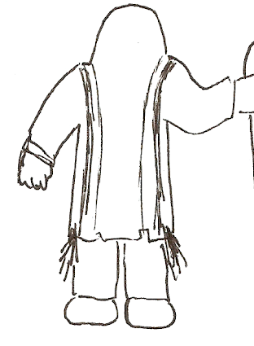
למדנו על שתי תפילות שהתפלל שמשון שאחריהם ה' עשה לו נס.
השלם את הפרטים על התפילות האלו בעזרת אוצר המילים:

1:(פרק ט"ו, פסוקים י"ח – י"ט) כשהרגיש שהוא הולך למות מ_______, והנס היה:_________________________. ולזכר הנס המקום נקרא ____ ______.
"ויקרא אל _____ ויאמר:
אתה נתת ביד _________ את התשועה __________ הזאת
ועתה ________ ב_______ ונפלתי ביד הערלים?!"

אוצר מילים: עין הקורא / צמא / נבקע מכתש ויצאו ממנו מים / אמות / עבדך / ה' / צמא / הגדולה
הסבר:
"עין" = _________________. "הקורא" = _____________________________.

2:(פרק ט"ז, פסוק כ"ח) כשפלשתים צחקו עליו והודו לאליל שלהם ש"ניצח" את שמשון.
"ה' אלוקים!
________ נא! ו________ נא!
אך ______ הזה האלוקים!
ו________ נקם _______ משתי עיני מ_________"
אחרי התפילה הזו שמשון חיבק את שני ה__________ שהבית נשען עליהם,
קרא "תמות ___________ עם __________", והפיל את כל הבית...
אוצר מילים: חזקני / זכרני / אחת / אנקמה / פלשתים / נפשי / העמודים / פלשתים/ הפעם
* במה שמשון שונה משאר השופטים?
_____________________________________________________
__________________________________________________________________________________________________________
לסיכום סיפורי שמשון שבפרקים י"ד- ט"ז:
1) השלם את סימוני השופט:

2) לפניך רשימת הדברים ששמשון עשה, והיכן הוא עשה אותם, אבל הם התבלבלו!
א. רשום על הקו שליד כל סיפור מספר לפי הסדר, מהראשון לאחרון.
ב. מתח קו בין מה ששמשון עשה לַשְׁמוֹת של המקומות שבהם זה קרה.
מה ששמשון עשה לפלשתים:
__שמשון הִכַּה 30 אנשים ולקח מהם את החליפות שלהם.
__שמשון שרף זיתים ותבואה של פלשתים בעזרת 300 שועלים.
__שמשון הִכַּה את הפלשתים
"שוק על ירך" וברח לסלע עיטם.
__שמשון לוקח את שערי העיר לראש הר חברון.
__שמשון התפלל לה', וה' עשה מעיין בנס
__שמשון הכה אלף פלשתים
עם לחי של חמור.
__שמשון דוחף את העמודים של בית דגון ומפיל אותו על הפלשתים.
היכן זה קרה:

פלשתים שגרים ליד תמנה
שדות פלשתים
עין הקורא
רמת לחי
אשקלון
תוכל למתוח קו מהציור לסיפור?

עזה

3) מתח קו בין האישה הפלשתית ששמשון פגש לבין מה שקרה בגלל המפגש:
1. האישה מתמנה
2. האישה מעזה
3. דלילה, שגרה ליד נחל שורק
שמשון חד חידה, כעס והלך...
פלשתים תפסו אותו ועשו אותו עיוור.
שמשון לקח את שערי העיר...
4) ארבעה פעמים שמשון אמר לדלילה שאפשר לתפוס אותו רק אם יעשו לו משהו מיוחד. מהם ארבעת הדברים ששמשון אמר (השלם לפי הסדר!):
1:___________________________________________________________
2:___________________________________________________________
3:___________________________________________________________
4:___________________________________________________________
תפזורת פרק ט"ו
ש | מ | ש | ו | נ | ס | ע | י | פ | ס | ל | ע | י | ע | ת
א | ר | ק | ג | כ | ע | י | ג | ד | י | ש | כ | ח | ח | מ
ל | מ | כ | ת | ש | מ | נ | ד | ק | כ | צ | מ | א | מ | נ
ר | ה | ח | ל | פ | י | ד | י | מ | ע | ג | מ | ס | ו | ה
מ | ר | י | ל | מ | י | מ | ע | ה | ט | ס | ע | א | ר | ד
ת | ו | ה | כ | ר | מ | ז | י | ת | ג | כ | ע | ע | ח | ג
ל | ר | ו | כ | ח | ב | ס | ז | נ | ב | ו | ת | מ | מ | כ
ח | ק | ד | ש | ו | ע | ל | י | מ | כ | ע | ל | ב | ו | ע
י | ש | ה | ז | ל | ח | י | מ | ע | ג | י | ח | ר | ר | י
ל | א | י | א | ש | ו | ק | ע | ל | י | ר | כ | כ | ו | ח
ח | י | ח | ג | א | ח | ש | ע | י | ד | י | א | ד | ת | ו
א | ל | פ | ל | ש | ת | י | מ | ע | ט | ב | כ | ח | י | א
ע | י | נ | ה | ק | ו | ר | א | א | ח | מ | ע | צ | ם | כ
ר | א | ו | ל | ת | מ | צ | ע | ב | ו | ת | י | מ | כ | ע
א | ל | ף | א | י | ש | ה | מ | ב | י | ת | מ | ס | ג | ה

אוצר מילים
שמשון
תמנה
גדי עיזים
שלוש מאות
שועלים
זנבות
לפידים
גדיש

קמה
כרם זית
שוק על ירך
סעיף סלע
עיטם
לחי
פלשתים
יהודה

חמור חמורתים
עבותים
לחים
אלף איש
רמת לחי
מכתש
מים
"זכרני וחזקני"
אמר רב: אמר שמשון לפני הקב"ה זכור לי 20 שנה ששפטתי את ישראל ולא אמרתי לאחד מהם העבר לי מקל ממקום למקום!" (ילקו"ש וברש"י)
"ואנקמה נקם אחת משתי עיני"
"אמר רבי אחא: אמר לפניו ריבונו של עולם... שכר עיני אחת תהא מתוקנת לי לעתיד לבוא!" (ילקו"ש)
"למה נאמר 2 פַּעָמַיִם כי שפט את ישראל עשרים שנה?
אמר רבי אחא: מלמד שהיו פלשתים יראים ממנו עשרים שנה אחרי מותו כמו שהיו יראים ממנו עשרים שנה בחייו" (רד"ק)

עין הקורא

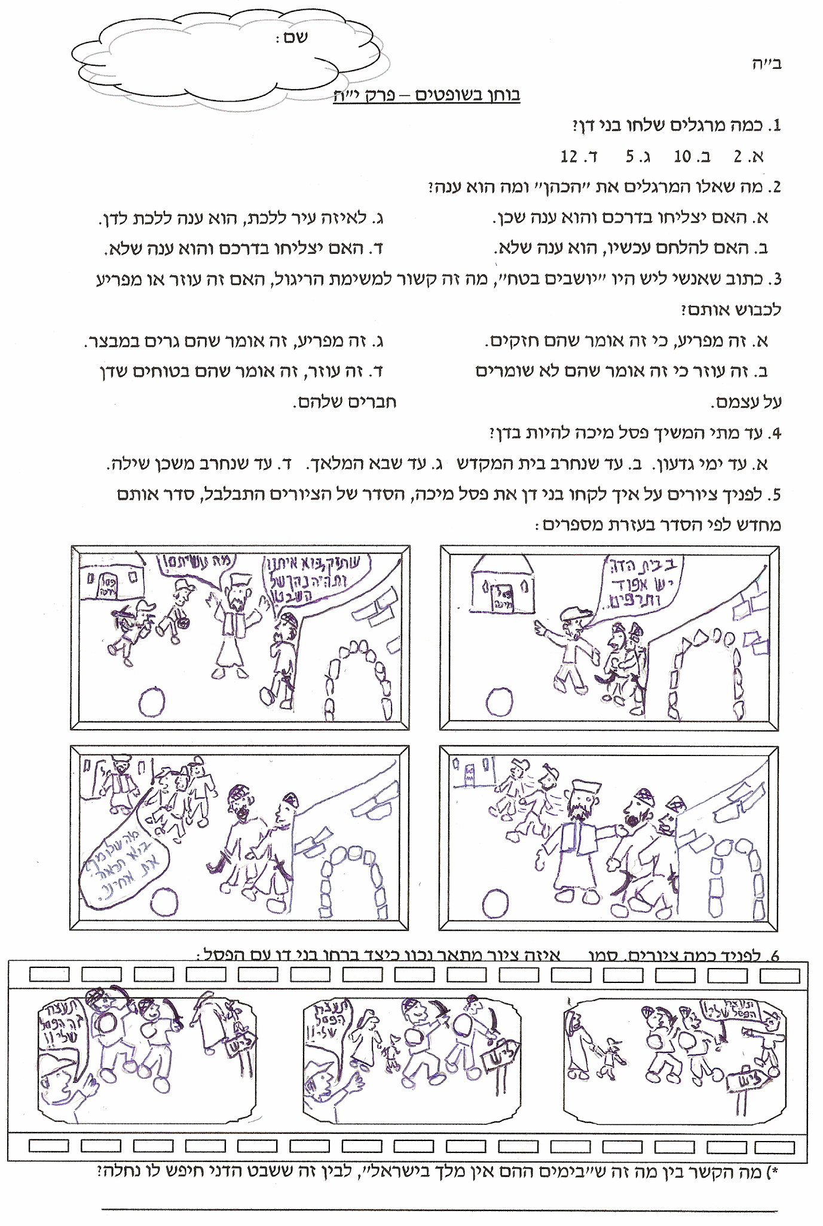

פרק י"ח

פרק י"ט
1. מהיכן היה הבעל בסיפורנו?
ומהיכן היתה האישה?
2. מה לקח עימו הבעל כשהלך להחזיר את אשתו מבית אביה?

3. להיכן הגיעו בדרכם חזרה כשהשמש התחילה לשקוע?
4. לאן הציע הנער לסור וללון בלילה?
5. מדוע לא הסכים הבעל לסור לשם?
6. מי אסף אותם אל ביתו בגבעה?
7. לאן הלכו כל העם להקהל בסיפורנו?
הסבר את הביטויים הבאים:
א. "רפה היום"
ב. "איטר יד ימינו"
ג. "מסילות"
ד. "אורב"
ה. "קולע באבן אל השערה ולא יחטיא"
סיפורים במספרים:
1. כמה ימים התעכבו הבעל והאישה במשתה בבית הוריה של האישה?___________
2. כמה לוחמים היו מבני ישראל?_____________________________________
3. כמה לוחמים היו מבני בנימין? _____________________________________
4. כמה ימים היתה המלחמה? ______________________________________
5. כמה נפלו מישראל ביום הראשון של המלחמה? _________________________
6. כמה נפלו מישראל ביום השני של המלחמה? ___________________________
7. כמה נהרגו מישראל (חוץ מבנימין) במלחמה שפרצה אחרי סיפור "פילגש בגבעה"?

8. כמה לוחמים יצאו מבנימין להלחם במלחמה הזו?
9. כמה נהרגו מבנימין ביום השלישי של המלחמה?
10. כמה ברחו מבנימין לסלע הרימון?
** להיכן ברחו כל השאר?

פרקים כ'- כ"א
כיצד נצחו בני ישראל את שבט בנימין? (השלם על פי אוצר המילים:)
אחרי שבני ישראל הפסידו גם ביום השני של המלחמה הם באו לבית ה' ושם הם בכו
ו והעלו , ואז שאלו את ה' בעזרת הכהן, לפני ארון האם הם 'נעלה עוד פעם להלחם עם '
ה' ענה להם: " ".
בני ישראל שמו מסביב לגבעה, ויצאו להלחם כמו בכל יום. כשבני בנימין ירדו אליהם מן הגבעה, בי ישראל התחילו לברוח ב לכיוון ולכיוון . בני בנימין הצליחו להרוג כ איש, וכשראו שהם מצליחים, התחילו לרדוף אחרי בני ישראל, כשהתרחקו מהגבעה קמו
מה ושרפו את ה .
כשאר בני ישראל ראו את עמוד ה עולה מהעיר הסתובבו ונלחמו בבני בנימין במקום שנקרא בעל .
אוצר מילים: צמו / עולות ושלמים / פנחס / הברית / בנימין אחי / עלו אליו / אורבים / במסילות / בית אל / גבעתה / 30 / מערה / העיר / עשן / תמר/
אחרי המלחמה גילו שאנשי לא באו להלחם ולכן הלכו
ו אותם.

א. כמה מבני בנימין נהרגו במקומות הבאים:באזור נחלת בנימין=
במסילות, בדרך למדבר=
כשברחו עד גדעום=_______________
אז כמה נהרגו בסך הכל?
*כמה מבני בנימין היו בתחילת המלחמה?_________________

אז היכן נעלמו עוד אלף ומאה מבני בנימין?? רש"י מסביר שמאה לא ידוע היכן נהרגו באותו יום, ועוד אלף ברחו, ונהרגו גם הם, אבל לא באותו יום אלא ביום אחר ולכן לא חישבו אותם..
ב. מהיכן לקחו בני בנימין נשים כדי שלא ימחה שבט מישראל?
400 מ
ו200 מ

העתק את הפסוק האחרון בספר שופטים:

*היכן פגשנו עוד את הפסוק הזה (לפחות בעוד שני סיפורים):
א.
ב.
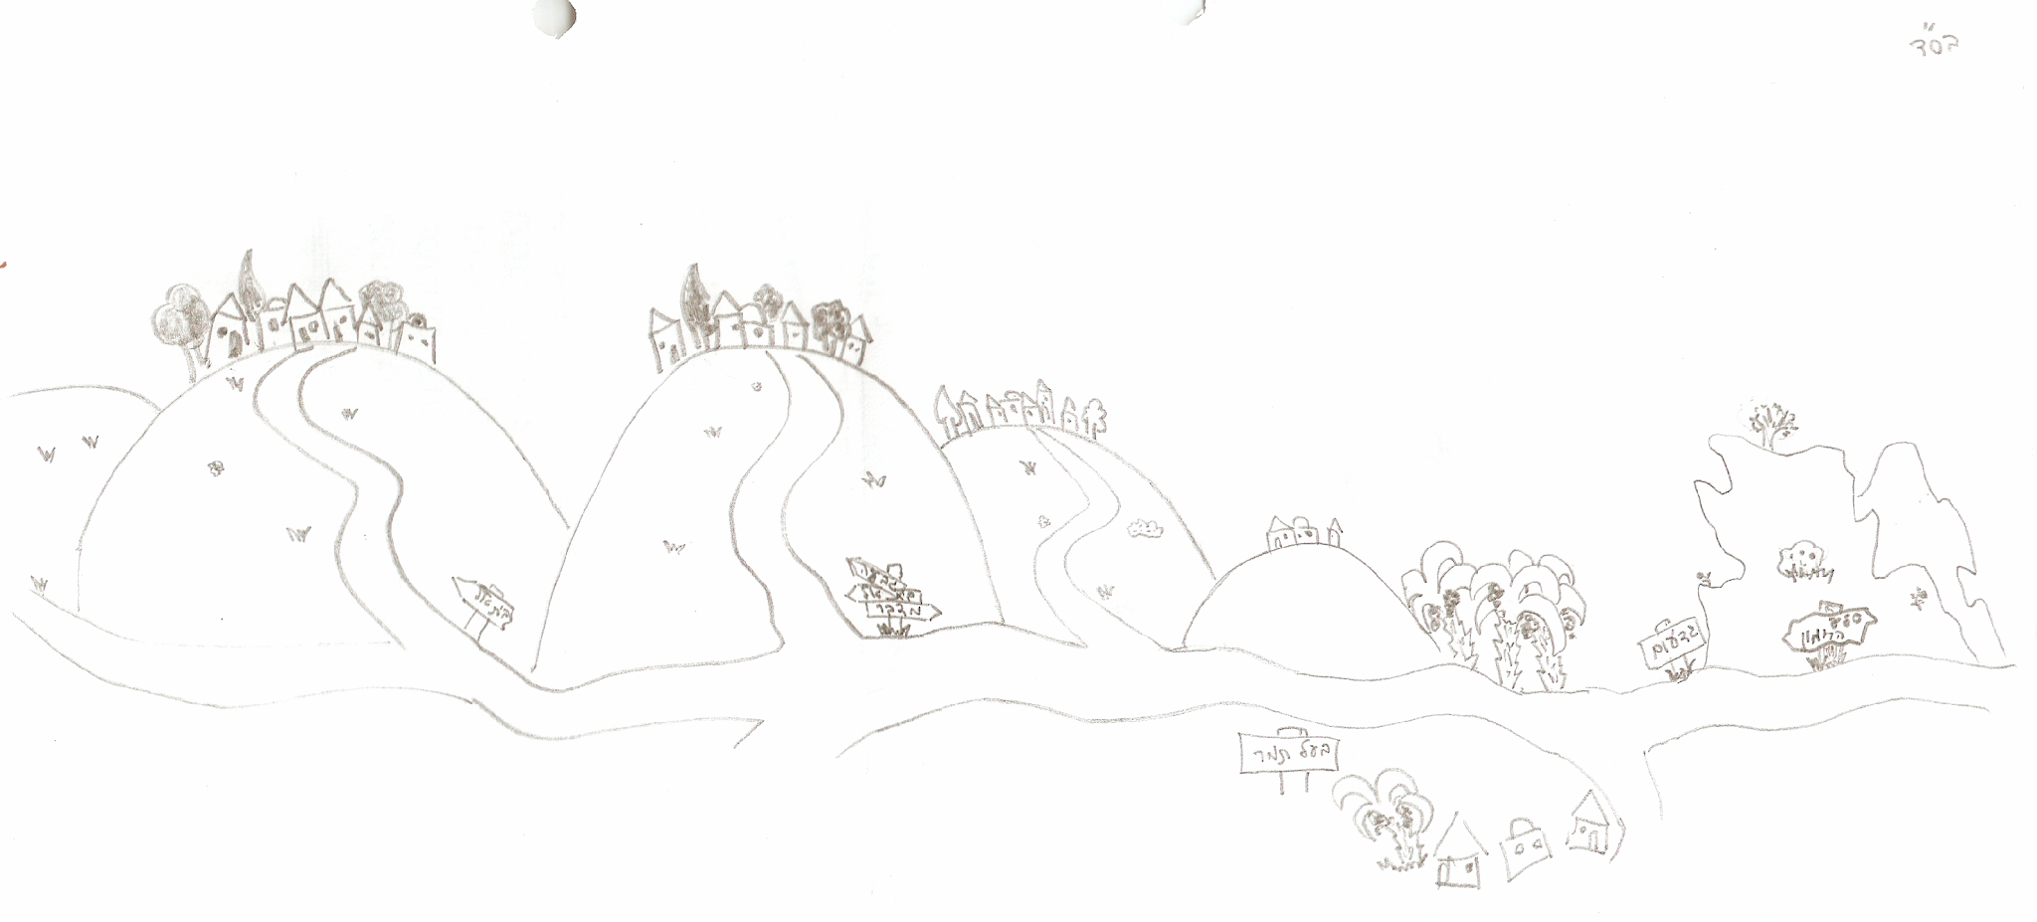
השלימו את הפסוק:
"כתרו את בנימין_________מנוחה_________עד נוכח ה__________ממזרח______"
ילדים יקרים! זה הדף שלכם!
לצייר ציור, או לכתוב שיר או חידה, על מה שזכינו ללמוד מספר שופטים:
והפעם – תנו כותרת לציורים ולדברים שעשיתם!!!

________________________________________________________________________

ילדים יקרים! זה הדף שלכם!
לצייר ציור, או לכתוב שיר או חידה, על מה שזכינו ללמוד מספר שופטים

